Profe: juan camilo

Alumna: windy viviana gomez lugo

Ciclo: 5/3 sabatina

Respuestas

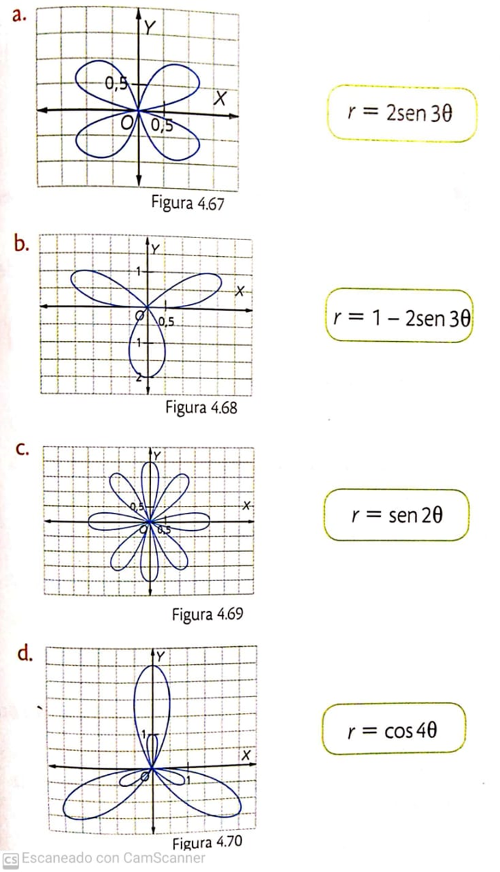 A (4)

B (1)

C (3

D (2)

Halla las coordenadas cartesianas de cada posición.

Encierra las coordenadas de la posición del avión que se encuentra más lejos de la torre de control.

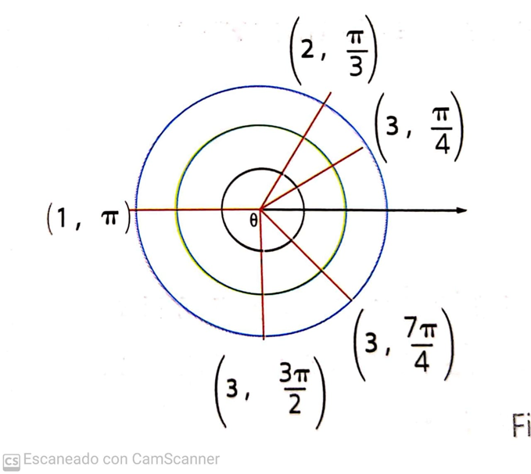

Pues es la 2,3